建筑工程学院开展“学生资助政策进万家”青年志愿服务行动
（作者：曲红红 文章来源：建筑工程学院 审核：杨磊）
为落实共青团山东省委、山东省教育厅2026年“学生资助政策进万家”青年志愿服务行动部署，打通资助政策落地基层“最后一公里”，7月28日至8月28日，建筑工程学院“筑梦助学”青年志愿服务队奔赴聊城、德州、临沂多地乡村社区开展资助政策宣传志愿服务，以青春力量传递助学温度。
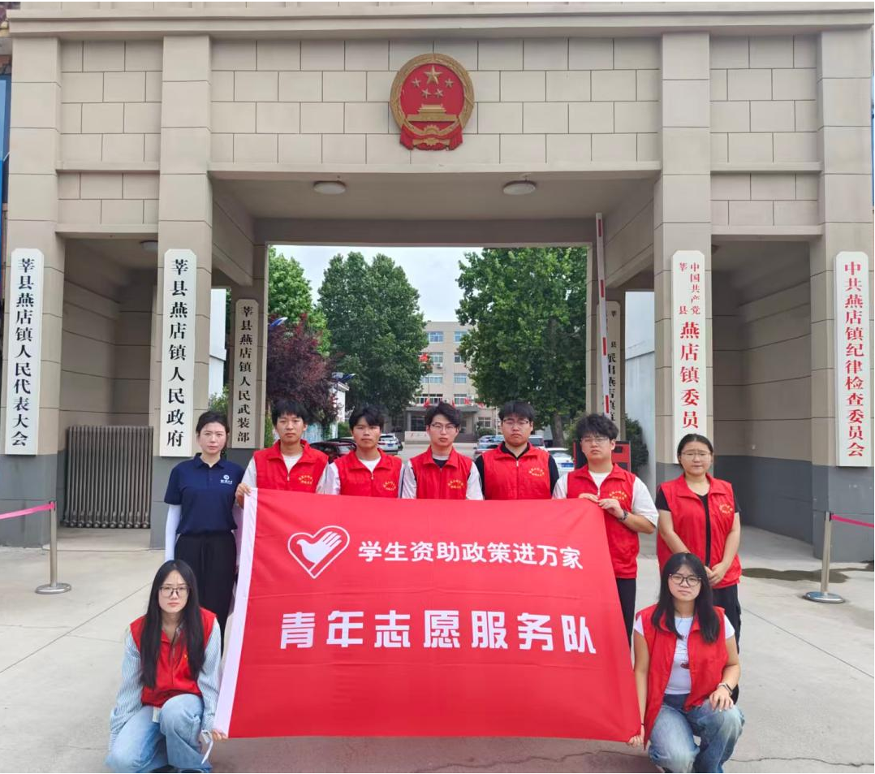
图1：“筑梦助学”青年志愿服务队队员合影
服务队践行“受助、自助、助人”的资助育人理念。实践前期，团队扎实开展资助政策专题学习、入户沟通情景模拟演练，配齐各类宣传物料；以莘县董杜庄镇、燕店镇作为主域攻坚阵地开展实地调研摸排，对接莘县县委社会工作部、县教体局、团县委及属地乡镇，召开校地志愿服务交流座谈会，建立“高校出队伍、地方搭平台”校地协同服务机制，保障宣讲服务靶向供给。
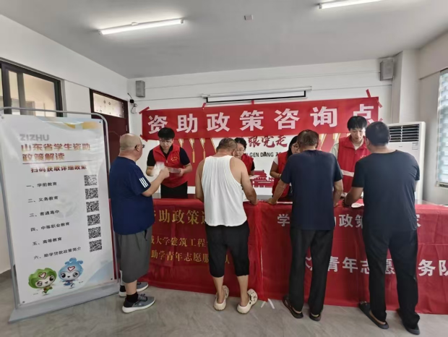
图2：服务队设立资助政策咨询点
实践过程中，服务队对标省级“5+N”宣传服务体系，落实标准化宣传举措。志愿者线下深入十余个村居开展入户走访、发放政策明白纸，设立7个流动政策咨询点位，组织开展5场主题集中宣讲活动，开展朋辈励志分享，用通俗语言解读各学段资助项目、申请条件与办理流程；线上搭建3个镇级政策咨询微信群，自主策划拍摄资助政策科普短视频，把政策要点转化为通俗可视化内容。志愿者发挥建筑学、视觉传达专业特长，在莘县燕店镇百巷村绘制学生资助主题文化墙，把书面政策转化为通俗易懂的图文，打造长期留存的乡村宣传阵地，破解暑期志愿服务“人走政策停”的难题。
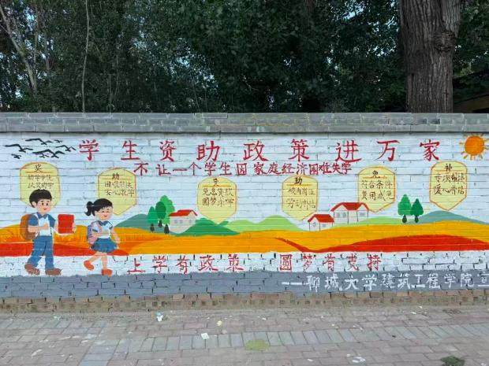
图3：服务队队员绘制完成的资助政策主题文化墙
在主阵地集中驻点基础上，服务队探索形成“主阵地集中驻点+生源地返乡接力”服务路径。8月18日，服务队赴德州市齐河县安头乡党群服务中心开展集中宣讲，共青团山东省委、山东省教育厅调研小组莅临现场调研指导，相关活动获省级平台宣传报道，志愿者同步深入安头乡小王社区开展入户走访。团队还先后前往临沂市兰陵县长城镇、聊城市东昌府区开展政策宣讲服务，不断扩大政策宣传覆盖面。本次实践累计服务群众1800余人次，切实把国家资助政策送到群众家门口。

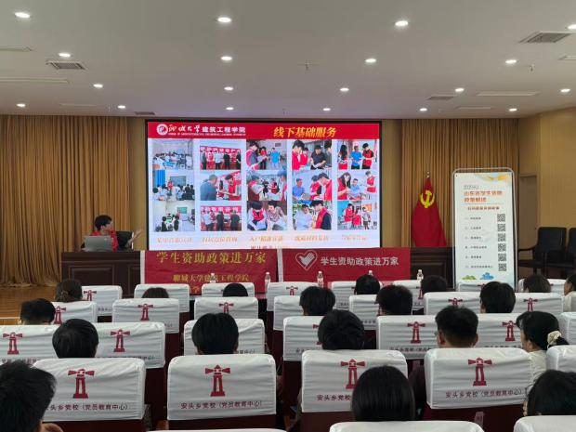
图4：服务队在德州市齐河县安头乡开展集中宣讲活动
实践结束后，服务队归集走访台账，梳理群众高频咨询问题，依托线上咨询微信群持续开展常态化答疑，构建“调研-落地-创新-运维”全链条工作机制。学院将持续固化“主域攻坚、多点辐射、长效续航”实践模式，动员更多受助学子深入基层，推动资助育人与实践育人双向赋能，让助学政策红利惠及更多家庭。

